Poznań, 29 maja 2015 roku
INFORMACJA PRASOWA
Prawo i Sprawiedliwość nowym liderem w mediach
Raport PRESS-SERVICE Monitoring Mediów „Scena Polityczna”
Zainteresowanie polityką utrzymuje się na tym samym poziomie. W kwietniu, czyli na miesiąc przed wyborami prezydenckimi, na temat partii oraz ich liderów ukazało się 10,4 tys. publikacji – o 500 mniej niż w poprzednim analizowanym okresie. Jednak tym razem najczęściej pisano o ugrupowaniu Jarosława Kaczyńskiego.
Na czele zestawienia liczby przekazów prasowych po raz pierwszy od lipca 2014 r. znalazło się Prawo i Sprawiedliwość, choć ugrupowanie odnotowało stosunkowo niewielki wzrost materiałów na swój temat – zaledwie 5,5 proc. względem ubiegłego miesiąca - wynika z najnowszej analizy „PRESS-SERVICE Monitoring Mediów”. Dotychczasowy lider rankingu – Platforma Obywatelska - spadł na drugie miejsce z wynikiem 2,8 tys. doniesień medialnych. Dziennikarze pisali o nim zdecydowanie rzadziej – obniżenie liczby przekazów medialnych w odniesieniu do marca aż o 29,9 proc. Z kolei największym przyrostem materiałów na swój temat mógł się pochwalić Twój Ruch – zmiana o 65,1 proc. w stosunku do poprzedniego zestawienia.
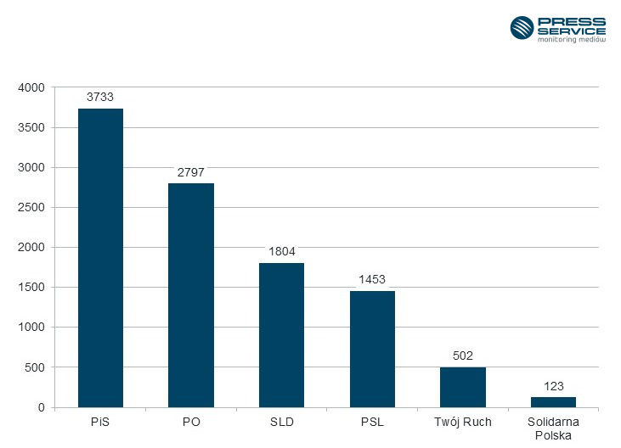
Wykres 1. Liczba przekazów prasowych, w których wystąpiły partie polityczne – kwiecień 2015 r.

Duże zmiany w popularności poszczególnych ugrupowań są wynikiem poważnych zmian na polskiej scenie politycznej, a zwłaszcza rosnącego poparcia dla Andrzeja Dudy – wówczas kandydata na prezydenta RP, członka Prawa i Sprawiedliwości.
Prawo i Sprawiedliwość zdecydowanym faworytem
Materiały opublikowane w nawiązaniu do partii Jarosława Kaczyńskiego osiągnęły największą wartość ekwiwalentu reklamowego – 75 mln złotych. To wynik prawie trzykrotnie wyższy niż AVE publikacji prasowych na tematPlatformy Obywatelskiej, które tym razem wyniosło zaledwie 24,7 mln złotych. Na drugim miejscu uplasował się Sojusz Lewicy Demokratycznej z wynikiem 33,7 mln złotych, a tuż za nim PSL (27,2 mln złotych).
PiS jest także partią, która pojawiała się najczęściej na pierwszych stronach tytułów prasowych – aż 475 wzmianek, a najchętniej pisały o ugrupowaniu „Gazeta Wyborcza”, „Rzeczpospolita” oraz „Polska – Dziennik Łódzki”. Z kolei PO ukazało się 258 razy w nagłówkach, a najczęściej w materiałach opublikowanych przez „Dziennik Polski”, „Polskę – Dziennik Łódzki” i „Polskę – Głos Wielkopolski”.
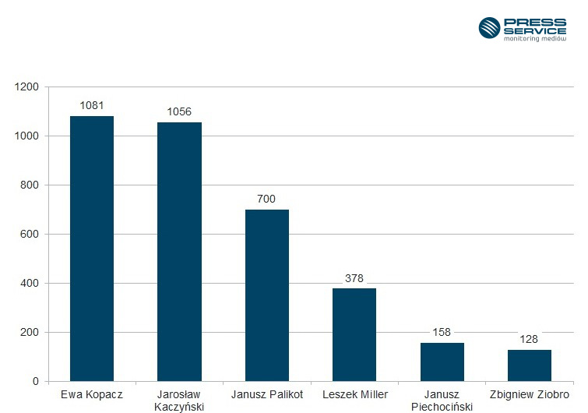
Wykres 2. Liczba przekazów prasowych, w których wystąpili liderzy partii politycznych – kwiecień 2015 r.

Kaczyński tuż za Kopacz
Z analizy popularności medialnej liderów partii politycznych, wynika, że choć na pierwszym miejscu w zestawieniu nadal widniała w kwietniu Ewa Kopacz z wynikiem 1,1 tys. publikacji, to tuż za nią uplasował się Jarosław Kaczyński. Dzieliły ich zaledwie 24 materiały. Jednocześnie o liderze PiS napisano o 34,2 proc. informacji więcej niż w marcu. Dużym zainteresowaniem mediów cieszyli się także Janusz Palikot oraz Leszek Miller, którzy odnotowali przyrost odpowiednio 44,3 proc. i 20,4 proc.
Ewa Kopacz była najczęściej krytykowanym liderem. W dziennikach ogólnopolskich ukazało się 41 publikacji o charakterze negatywnym. Dla porównania na temat Jarosława Kaczyńskiego – 27 informacji o takim nastawieniu.
Kaczyński największy przyrost aktywności odnotował 10 kwietnia w związku z obchodami rocznicy katastrofy smoleńskiej. Tylko tego dnia dziennikarze napisali o nim ponad 100 publikacji. W ciągu miesiąca wzmożoną popularność dostrzec można było w stosunku do polityka w dniach: 3, 7, 13, 17 oraz 24 kwietnia. Z kolei rozkład publikacji w czasie Ewy Kopacz był dosyć równomierny i delikatnie rósł pod koniec miesiąca.
Publikacje o Kaczyńskim warte 35 mln złotych
Materiały opublikowane o liderze Prawa i Sprawiedliwości osiągnęły najwyższą wartość ekwiwalentu reklamowego. AVE wyniosło 35,6 mln złotych. Z kolei informacje o Ewie Kopacz analitycy wycenili na 26,3 mln złotych.
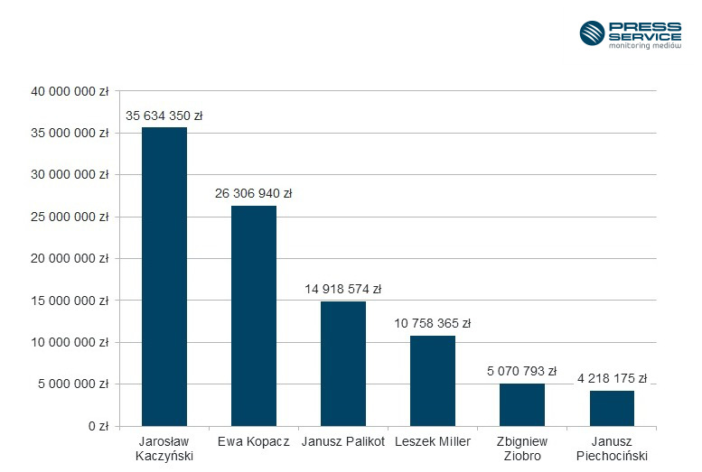
Wykres 3. Ekwiwalent reklamowy dla liderów partii politycznych w prasie - kwiecień 2015 r.

* Badanie wydźwięku artykułów prasowych w dziennikach ogólnopolskich dotyczy następujących tytułów: „Dziennik Gazeta Prawna”, „Fakt”, „Gazeta Wyborcza”, „Metro”, „Nasz Dziennik”, „Polska the Times”, „Rzeczpospolita”, „Super Express” oraz „Gazeta Polska Codziennie”

Raport „Scena Polityczna”, marzec 2015

Osoba do kontaktu:
Alicja Dahlke
specjalista ds. marketingu i PR
mobile: +48 691 630 190
tel. +48 61 66 26 005 wew. 128
adahlke@psmm.pl
PRESS-SERVICE Monitoring Mediów
60-801 Poznań, ul. Marcelińska 14
www.psmm.pl

